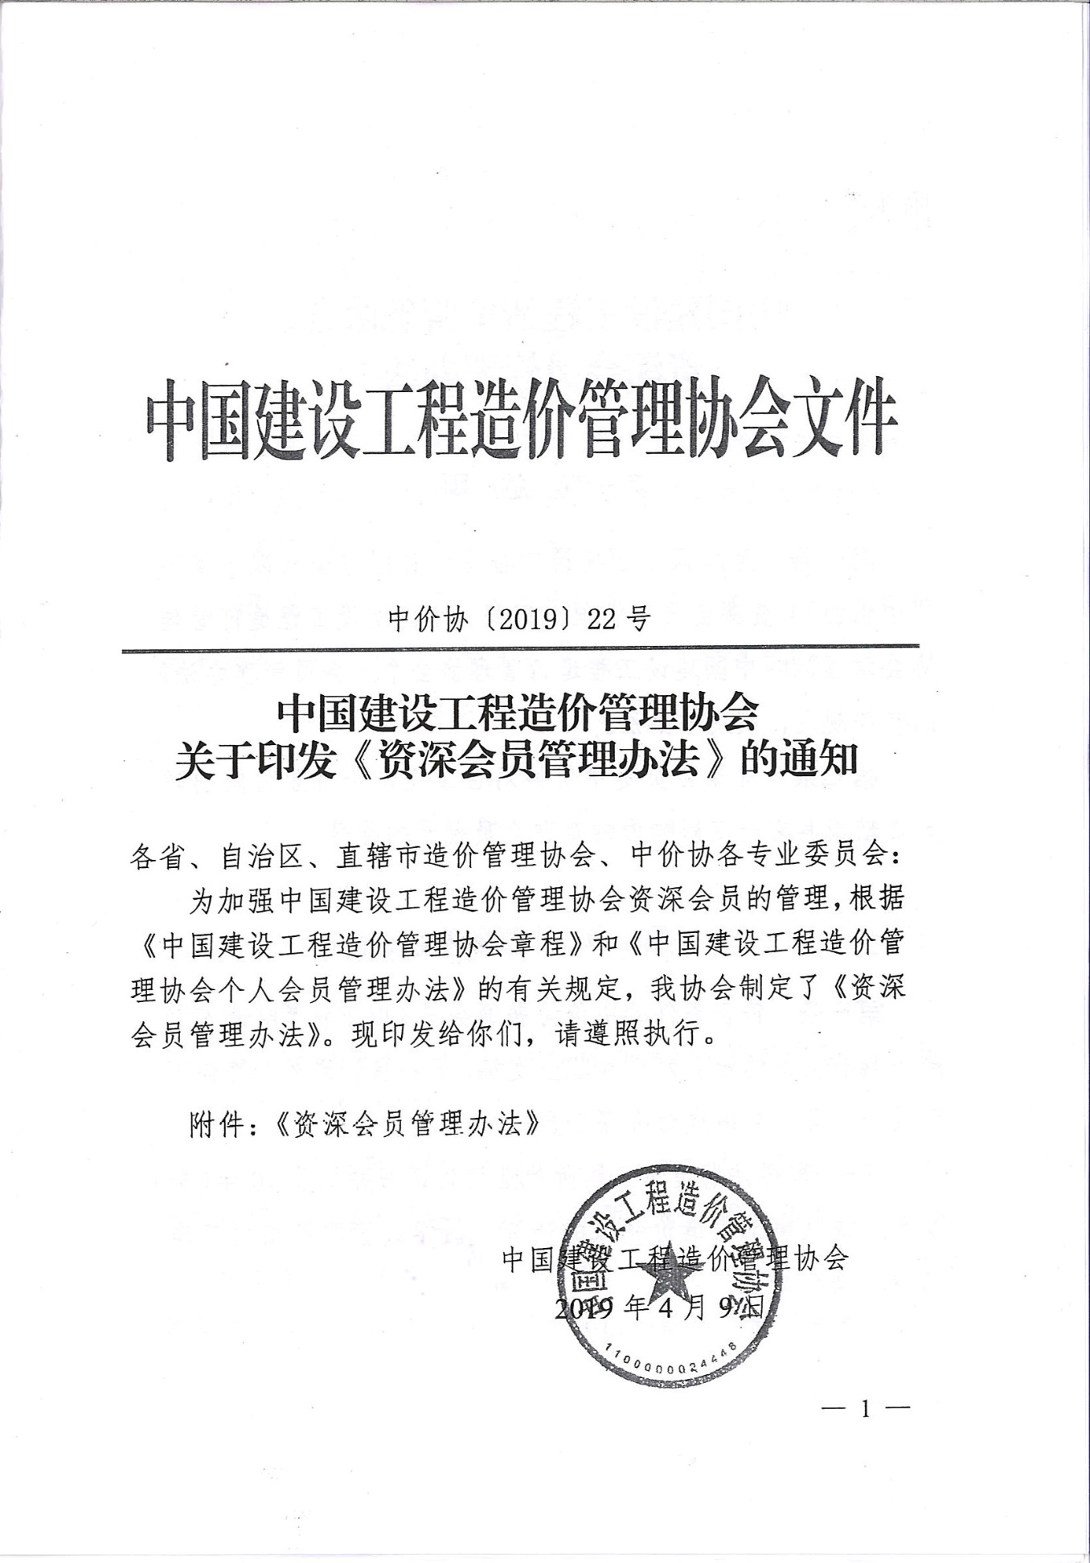
附件：

中国建设工程造价管理协会
资深会员管理办法

第一章 总 则
第一条 为加强中国建设工程造价管理协会（以下简称“中价协”）资深会员的管理，根据《中国建设工程造价管理协会章程》和《中国建设工程造价管理协会个人会员管理办法》的有关规定，制定本办法。
第二条 资深会员是中价协对在工程造价行业内做出较大贡献或具有一定影响力的普通会员授予的称号。

第二章 申报条件
第三条 符合条件的中价协普通会员（以下称“申请人”）除应具有良好的社会声誉和职业道德，无不良记录外，符合下列其一，即可申请成为资深会员：
（一）取得注册造价工程师执业资格证书并执业10年（含）以上，或从事工程造价领域的研究、教学、管理等相关工作10年（含）以上；
（二）在相关领域及所在地区具有较强的号召力、影响力及专业水平，富有解决造价实践中难点问题的创新能力，积极参与行业或协会建设的有关工作；
（三）近5年在《工程造价管理》等具有一定影响力的相关刊物上发表专业论文2篇以上，或出版过工程造价专业著作。
第四条 申请人应分别获得三名资深会员的书面推荐。其申请表需经所在工作单位签署意见。
第五条 资深会员每人每次只能推荐一名申请人。承担推荐责任的资深会员与被推荐的申请人以及推荐同一申请人的其余两名资深会员不得隶属于同一法人单位。

第三章 申请与评审
第六条 申请资深会员，应当提交以下材料：
（一）《中国建设工程造价管理协会资深会员申报表》（由申请人填写）；
（二）《中国建设工程造价管理协会资深会员推荐表》（由三名推荐人分别填写）；
（三）相关自述材料，已发表的专业论文、专业著作，以及国家级、省部级或中价协研究课题的原件或复印件。
第七条 符合本办法规定条件的申请人，可向各省级造价管理协会或中价协各专业委员会（以下简称“管理机构”）申请成为中价协资深会员。
第八条 各管理机构对申请材料进行初审，将符合条件的申请材料及书面意见报送中价协。
第九条 中价协组织评审委员会对经初审上报的资料进行审核。评审委员会由5-7名中价协理事或专家委员会成员组成，设主任委员1名；通过评审委员会三分之二（含）以上委员同意的申请人，进入资深会员候选名单。
第十条 候选资深会员经中价协审议、批准、公示后，如无异议，即可成为新增资深会员。

第四章 权利与义务
第十一条 资深会员除享有普通会员的权利外，还享有以下权利：
（一）享有资深会员的荣誉称号，接受中价协为资深会员开展的专属服务；
（二）具备推荐其他潜在资深会员的资格；
（三）优先获得成为中价协专家委员会候选人、理事会理事候选人的推荐资格；
（四）优先获得参与国内外会议学术报告权以及担任专业评委的资格；可优先参与中价协组织的课题研究、部门规章和标准的制订等活动；
（五）优先获得中价协年度各项研究成果；免费或优惠参加本行业（中价协）内较高层的研讨会、学术峰会、专题沙龙以及法规、标准宣贯等活动。
第十二条 资深会员除应履行普通会员的义务外，还应承担以下义务：
（一）遵纪守法，诚实守信；
（二）保持职业尊严、恪守职业道德；
（三）积极足额交纳会费；
（四）关注行业发展动态，热心为行业建设献策；
（五）积极参与中价协或各管理机构组织的培训教学、标准编制、课题研究等工作任务及相关活动。

第五章 服务与管理
第十三条 中价协为新增资深会员颁发《中国建设工程造价管理协会资深会员证书》和会徽，在协会网站、《工程造价管理》期刊等媒体上予以公布、展示。
第十四条 中价协为资深会员提供专属服务。
第十五条 资深会员可免费或优惠获取业内前沿资料，以及中价协的各项研究成果、文章著作、专业杂志及出版物等，优先获取国内外最新行业资讯。
第十六条 中价协秘书处负责资深会员的日常管理工作，通过会员管理系统对资深会员进行动态管理，支持实时在线查询。
第十七条 申请人经查实有弄虚作假行为的，取消当次资深会员申请资格，并记入个人诚信信息。
推荐人意见经查实与事实严重不符的，停止当次推荐资格，并记入个人诚信信息。
第十八条 对于有下列情形之一的，终止其资深会员资格：
（一）两年未按规定交纳会费，且不按要求参加资深会员活动的；
（二）受到行业自律惩戒的；
（三）申请退会或终止会员资格的；
（四）受到刑事处罚或存在其他违法违规行为；

第六章 附则
第十九条 本办法由中价协秘书处负责解释。
第二十条 本办法自发布之日起施行。

中国建设工程造价管理协会

资深会员申报表

申请人姓名：
单位名称：
申请人职务：
申请时间：

中国建设工程造价管理协会 制
中价协资深会员申报表
姓名 |  |  |  | 性别 |  | 出生日期 |  |  |  | 相  片
现任职务 |  |  |  |  |  | 技术职称
身份证件号 |  |  |  |  |  | 入会时间
学历 |  |  |  |  |  | 工作年限
工作单位 |  |  |  |  |  |  | 所属省级或行业协会
通信地址 |  |  |  |  |  |  | 手机
注册造价工程师  证号 |  |  |  |  |  | 电子邮件地址
担任的社会职务
主要学习经历 | 起止年月 |  | 学 校 名 称 及 专 业 |  |  |  |  |  | 证明人
工  作  简  历 | 起止年月 |  | 所 在 单 位 名 称 及 职 务 |  |  |  |  |  | 证明人
主要
业绩
或
获奖
情况
主要
业绩
或
获奖
情况
承诺 | 本人承诺：本表所填内容全部准确、真实、合法，如有不实，由本人承担责任。本人自愿加入中国建设工程造价管理协会，并申请成为资深会员，接受行业自律管理。  申请人签字：  年 月 日
单位意见 | 签章：  年 月 日
省级或  行业  协会  意见 | 签章：  年 月 日
评审意见 | 经评审委员会审核，符合中价协资深会员条件，现予以通过。  主任：  年 月 日
注：1.本表共两页，必须双面打印；
2.主要学习经历，可从大学期间开始填写。

中国建设工程造价管理协会

资深会员推荐表

被推荐人姓名：
工作单位名称：

中国建设工程造价管理协会 制

中价协资深会员推荐表
被推荐人信息 | 姓名 |  | 性别 |  | 年龄
 | 工作单位
推荐
理由
推荐人签字 | 资深会员编号： 签字：  工作单位：  年 月 日
注：本推荐表应于封面双面打印。

